ÔN TẬP KIỂM TRA GIỮA HỌC KÌ 1

Câu 1: Kết quả của phép tính – 4x² (3x + 1) bằng:
Hãy chọn kết quả Đúng:
A. +12x³ – 4x²
B. + 12x³ + 1
C. –12x³ – 4x²
D. – 12x³ + 4x² .
Câu 2: Trong các khai triển hằng đẳng thức sau, khai triển nào Sai?
A. (A + B)² = A² + 2AB + B²
B. (A – B)³ = A³ – 3A²B – 3AB² + B³
C. A² – B² = (A – B)(A + B)
D. A³ – B³ = (A – B)(A² + AB + B²).
Câu 3: Phân tích đa thức 3x(x – y) + (y – x) thành nhân tử ta được
A. 3x(x – y) + (y – x) = (x – y)(3x + 1)
B. 3x(x – y) + (y – x) = 3x(x – y)
C. 3x(x – y) + (y – x) = (x – y)(3x – 1)
D. 3x(x – y) + (y – x) = (x + y)(3x – 1).
Câu 4: Cho tứ giác ABCD có . Số đo góc B bằng:
Hãy chọn kết quả Đúng:
A. 65⁰
B. 66⁰
C. 130⁰
D. 115⁰.
Câu 5: Cho hình vẽ. Hãy chọn câu Đúng:
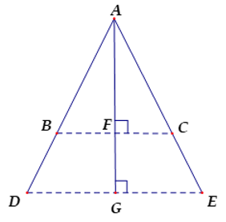
- Điểm đối xứng với điểm B qua đường thẳng AG là điểm C
- Điểm đối xứng với điểm B qua đường thẳng AG là điểm E
- Điểm đối xứng với điểm D qua đường thẳng AG là điểm C
- Điểm đối xứng với điểm D qua đường thẳng AG là điểm G.

Câu 6 : Điền cụm từ thích hợp vào chỗ trống: “Tứ giác có hai đường chéo … là hình bình hành”.
Hãy chọn kết quả Đúng:
A. bằng nhau
B. cắt nhau
C. cắt nhau tại trung điểm mỗi đường
D. song song.
Câu 7: Chọn câu trả lời đúng:
A. Hai điểm A và B gọi là đối xứng nhau qua điểm I nếu B là trung điểm của đọan thẳng AI
B. Hai điểm A và B gọi là đối xứng nhau qua điểm I nếu A là trung điểm của đoạn thẳng BI

C. Hai điểm A và B gọi là đối xứng nhau qua điểm I nếu I là trung điểm của đoạn thẳng AB
D. Cả A,B,C đều đúng.
Câu 8: Tìm x, biết: x² – 7x + 10 = 0
Hãy chọn kết quả Đúng:
- x = 5 ; x = 2
- x = – 5 ; x = – 2
- x = – 5 ; x = 2
- x = 5 ; x = – 2.
Câu 9: Kết quả phân tích đa thức 3x²y – 6xy² là:
Hãy chọn kết quả Đúng:
A. 3xy(x – 2y)
B. 3xy(x – y)
C. 3xy(x + 2y)
D. 3xy(x + y).
Câu 10: Cho hình vẽ sau, Tìm x:
Hãy chọn kết quả Đúng:
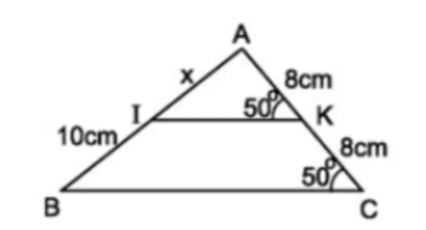
- x = 8 cm
- x = 4 cm
- x = 10 cm
- x = 5 cm.

Câu 11: Chọn câu trả lời đúng:
Tính: 3$x . \left(2x-5\right)$
- $6x^{2}+5x$ B) $6x-15x^{2}$ C) $2x^{2}-15x$ D) ${6x}^{2}-15x$
Câu 12: Chọn câu trả lời đúng:
Tính và rút gọn: ($3x-7).(x+1)$
- $3x^{2}+3x+7$
- $3x^{2}+10x-7$
- $3x^{2}-4x+7$
- $3x^{2}-4x-7$

Câu 13: Chọn câu trả lời đúng:
Phân tích đa thức sau thành nhân tử: $x^{2}-5x$
- $x.(x+5)$ B) $x.(x-5)$ C) $5.(x-1)$ D) $x.(5-x)$

Câu 14: Chọn câu trả lời đúng:
Phân tích đa thức sau thành nhân tử: $3x. \left(y-3\right)-5. \left(y-3\right)$
- $\left(3-y\right).\left(3x-5\right)$
- $\left(y-3\right).\left(3x-5\right)$
- $\left(y-3\right).\left(3x+5\right)$
- $\left(3-y\right).(3x+5)$

Câu 15: Chọn câu trả lời đúng:
Phân tích đa thức sau thành nhân tử: $x^{2}-10x+25-y^{2}$
- $(x+5-y)(x+5+y)$
- $(x-5-y)(x-5+y)$
- $(x-5-y)(x+5+y)$
- $(x-5-y)(x-5-y)$

Câu 16: Chọn câu trả lời đúng:
Tìm x, biết: $2x^{2}-4x=0$
- $x=0 hay x=2$
- $x=0 hay x=-2$
- $x=2 hay x=4$
- $x=-2 hay x=-4$

Câu 17: Chọn câu trả lời đúng:
Tìm x, biết: $x^{2}+7x+10=0$
- $x=5 hay x=2$
- $x=-5 hay x=2$
- $x=5 hay x=-2$
- $x=-5 hay x=-2$

Câu1 8: Chọn câu trả lời đúng:
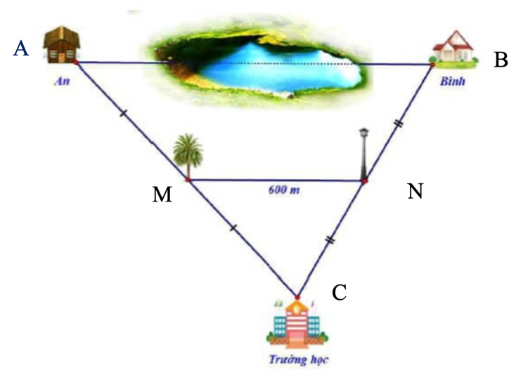
Cho hình vẽ sau, biết rằng cây và cột đèn ở vị trí M, N lần lượt là trung điểm của đoạn thẳng AC, BC. Hãy xác định khoảng cách giữa nhà bạn An và nhà bạn Bình.

- Khoảng cách giữa nhà bạn An và nhà bạn Bình là 600 m
- Khoảng cách giữa nhà bạn An và nhà bạn Bình là 400 m
- Khoảng cách giữa nhà bạn An và nhà bạn Bình là 800 m
- Khoảng cách giữa nhà bạn An và nhà bạn Bình là 80 m

Câu 19: Chọn câu trả lời đúng:
Tìm x, biết: ${7x}^{2}-7x\left(x-2\right)=28$
$A) x=2$ B) $x=3$ C) $x=4$ D) $x=-2$

Câu 20: Chọn câu trả lời đúng:
Điền vào chỗ trống: ${(x-7)}^{2}=x^{2}-14x+_ _ _$
- 7 B) 49 C) -7 D) -49

Câu 21: Chọn câu trả lời đúng:
- ${(A+B)}^{3}=A^{3}-3A^{2}B+3AB^{2}-B^{3}$
- ${(A-B)}^{3}=A^{3}+3A^{2}B+3AB^{2}+B^{3}$
- ${\left(A-B\right)}^{3}=A^{3}+3A^{2}B+3AB^{2}-B^{3}$
- ${(A+B)}^{3}=A^{3}+3A^{2}B+3AB^{2}+B^{3}$

Câu 22: Chọn câu trả lời đúng:
Tính $\left(x-8\right).\left(x+8\right)$
- $x^{2}-8$ B) $x^{2}-64$ C) $64-x^{2}$ D) $8-x^{2}$

Câu 23: Chọn câu trả lời đúng:
Tìm x trong hình vẽ sau:
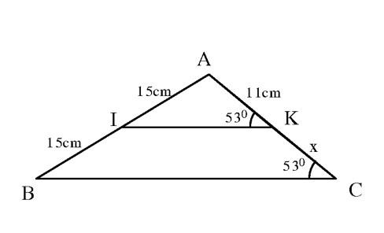
- $x=9 cm$ B) $x=8 cm$ C) $x=10 cm$ D) Không tính được

Câu 24: Chọn câu trả lời đúng:
- $\left(A-B\right)\left(A+B\right)=A^{2}+2AB+B^{2}$
- $\left(A+B\right)\left(A-B\right)=A^{2}-B^{2}$
- $\left(A-B\right)\left(A+B\right)=A^{2}-2AB+B^{2}$
- $\left(A-B\right)\left(A+B\right)=A^{2}+B^{2}$

Câu 25: Chọn câu trả lời đúng:
Phân tích đa thức sau thành nhân tử: $5. \left(x-2\right)-3x. \left(2-x\right)$
- $\left(2-x\right).\left(5-3x\right)$
- $\left(x-2\right).\left(5x-3\right)$
- $\left(x-2\right).\left(5+3x\right)$
- $\left(2-x\right).(5x+3)$

Câu 26: Chọn câu trả lời đúng:
Điền cụm từ thích hợp vào chỗ trống:
“Tứ giác có hai đường chéo … thì tứ giác đó là hình bình hành”.
A) bằng nhau
B) cắt nhau
C) cắt nhau tại trung điểm mỗi đường
D) song song

Câu 27: Hãy chọn câu trả lời sai:
A) Tứ giác có một góc vuông là hình chữ nhật
B) Hình bình hành có một góc vuông là hình chữ nhật
C) Hình bình hành có hai đường chéo bằng nhau là hình chữ nhật
D) Hình thang cân có một góc vuông là hình chữ nhật

Câu 28: Cho hình vẽ sau. Chọn câu trả lời đúng:
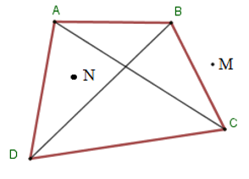
A) Hai đỉnh kề nhau: B, D
B) Hai cạnh kề nhau: AD, BC
C) Điểm M nằm ngoài tứ giác ABCD và điểm N nằm trong tứ giác ABCD
D) Điểm M, N nằm trong tứ giác ABCD

Câu 29: Cho hình vẽ. Chọn câu trả lời đúng:
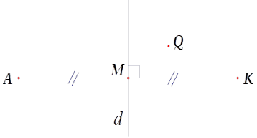
A) Điểm đối xứng với K qua đường thẳng d là K.
B) Điểm đối xứng với M qua đường thẳng d là A
C) Điểm đối xứng với K qua đường thẳng d là A
D) Điểm đối xứng với Q qua đường thẳng d là A.
Câu 30: Chọn câu trả lời đúng:
Điền từ thích hợp vào chỗ trống: “Hai điểm E, F gọi là đối xứng nhau qua điểm O nếu …”
A) O là trung điểm của đoạn EF
B) O là điểm nằm ngoài đoạn EF
C) O là điểm nằm trên đường thẳng EF
D) O là điểm nằm ngoài đường thẳng EF
Câu 31: Chọn câu trả lời đúng:
Tính: $3xy . \left(x^{2}y-4xy^{3}\right)$
- $3x^{3}y^{2}+12x^{2}y^{4}$
- $3x^{3}y^{2}-12x^{2}y^{4}$
- $3x^{3}y^{2}+4x^{2}y^{4}$
- $3x^{3}y^{2}+3x^{2}y^{4}$
Câu 32: Chọn câu trả lời đúng:
(x – y)³ bằng
- $x^{3}+3x^{2}y+3xy^{2}+y^{3}$
- $x^{3}-3x^{2}y+3xy^{2}-y^{3}$
- $x^{3}+3x^{2}y+3xy^{2}-y^{3}$
- $x^{3}-3x^{2}y+3xy^{2}+y^{3}$
Câu 33: Chọn câu trả lời đúng:
Viết biểu thức (x –5)(x² + 5x+ 25) dưới dạng hiệu hai lập phương
A) x³ + 5³
B) x³ + 25³
C) x³ – 5³
D) x³ – 25³
Câu 34: Chọn câu trả lời đúng:
Kết quả phân tích đa thức 9x²y – 12xy² là:
A) 3xy(3x – 4y)
B) 9xy(x – y)
C) 3xy(3x + 4y)
D) 9xy(x + y)
Câu 35: Chọn câu trả lời đúng nhất:
A) Trong hình thang cân, hai góc kề một đáy bằng nhau.
B) Trong hình thang cân, hai cạnh bên bằng nhau.
C) Trong hình thang cân, hai đường chéo bằng nhau
D) Cả A, B, C đều đúng

